精密直流电压电流源

使用说明书

北京恒奥德仪器仪表有限公司
联系电话：010-51655247
网址：www.51658042.com

- 概述
精密直流电压电流源是由二个部分组合而成的仪器。第一部分是直流电压源，具有20mV~50V五个量程。输出电压从5μV~50V，精度可达±0.1%。
本测试仪的第二部分是直流电流源。这是一个精度高、电流变化范围宽、输出阻抗高的高精度直流恒流源。本恒流源有五个量程，输出电流从1nA到50mA，精度达±0.03%。

- 技术数据
  - 使用条件

- 环境温度：5—40℃；
- 环境相对湿度：80%以下；
- 供电电源：220±22V；50±1.5Hz；
- 无剧烈震动和机械冲击；
- 不应受强的电磁场干扰；
- 通风条件良好；
- 空气中不应含有足以腐蚀产品的灰尘和杂质。

  - 主要技术指标
    - 直流电压源
- 电压输出范围：5μV~50V，负载电流不小于10mA（200mV以上）；
- 量程：分五档，20mV、200mV、2V、20V、50V，每档均有粗调和细调；
- 电压输出的基本误差：0.1%RD±0.02%FS（20±2℃）。
    - 直流电流源
- 电流输出范围：1nA~200mA，输出电压不小于5V；
- 量程：分五档，20μA、200μA、2mA、20mA、200mA；
- 电流输出的基本误差：0.03%RD±0.02%FS（20±2℃）；其中50~200mA为0.05%RD±0.02%FS。
    - 附加误差：产品在偏离20±2℃的参比条件下，环境温度每变化10℃所引起的附加误差不超过电压或电流输出的基本误差。产品在参比条件下，一年内的附加误差不超过电压或电流输出的基本误差。

- 工作原理与特点
3.1 直流电压源和负载电流测量
    - 原理框图（图1）
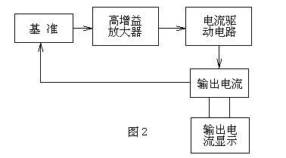
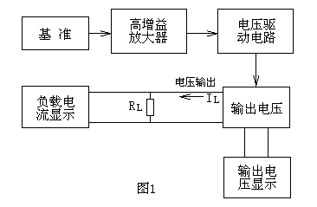

    - 说明：该电压源由精密稳压管组成高稳定性基准电压，通过高增益放大器组成一个负反馈电压输出网络，从而形成5mV~50V的高稳定性直流电压输出，同时在电压输出网络内串联一个精密电阻，通过测量该电阻上电压，取得负载电流的大小。
3.2 直流电流源
    - 原理图（图2）
    - 说明：恒流源电流同样通过高增益放大器将参数基准电压通过合理的负反馈闭环形成高稳定性直流电流，然后由驱动电路输出。

- 使用说明
  - 电压源：本电压源分五档，分别为20mV、200mV、2V、20V、50V。由输出端电压端子输出电压，红柱为“+”，黑柱为“-”。可任意选择其中任何一档，可通过粗、细调电位器，调节输出电压的大小，由左上方显示器显示。同时可从左下方的负载电流表上读得负载电流的大小。如果要变换输出电压极性，可按换向开关，此时电压极性就和原来的相反。
  - 电流源：本电流源分五档，分别为20μA、200μA、2mA、20mA、200mA，由输出电流端子输出电流，红柱为“+”表示出，黑柱为“-”表示进。可任意选择其中任何一档，可通过粗、细调电位器调节输出电流大小，由右上方的显示器显示。如果要变换输出电流方向，可按换向开关，此时，电流流向和原来相反。

- RS232串行接口（选购件）
本仪表备有与PC机连机使用的串行通讯接口端子，接口输出采用光耦隔离，以减少仪器和计算机相互之间的干扰。
本仪表的RS232串行接口仅输出精密直流电压电流源的输出数据及其配套的电压测量值经组合一起输出。
通讯约定如下：
- 参数：波特率—9600；帧方式—不带奇偶校对的9为，其中8位数据和1位停止位。
- 开机状态：仪器为连续发送方式，仪器连续地输出或测量，并通过RS232接口不断地发送数据。
- 数据格式：每一组数据有25个字节（ASCⅡ码）。本RS232接口可输出HAD-SB118电流源输出的 数据，HAD-SB118电压源数据也可输出HAD-PA158A的测量数据。
- 如果HAD-SB118直流电流源输出，配HAD-PZ158A电压表作电压测量，则数据格式如下。
- 如果HAD-SB118的直流电流源输出，HAD-SB118的直流电压源输出（或用作4½位电压表）数据格式如下。
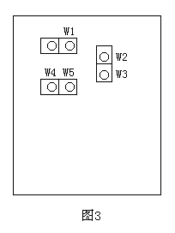
- 本仪表的后面板备有2个RS232插座。
- HAD-PZ158A/RS232C接口中2脚为RXD，5脚为GND。
- PC/RS232C接口中2脚为TXD，5脚为GND。
- 选择HAD-PZ158A的数据输出或HAD-SB118电压源的数据输出，由机内硬件设定，出厂时与HAD-PZ158A数据输出。

- 维护与复校
  - 电压源复校
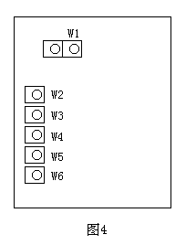
为保证仪表的使用准确度，必须定期（一年）对其进行复校。方法如下：打开面板左方印刷板即为电压源电路，准备一台精度优于0.03%的直流数字电压表DVM接于电压输出端。首先将量程选择开关按在2V位置，调节W1观察DVM和本仪器显示读数均为1.9V；然后按到20V，调节W2观察DVM和本仪器显示读数均为19V；按到50V量程，调节W3，显示为50V，然后再回到20V量程调19V，再回到50V量程调50V，二个量程反复调节19V和50V输出均准确，即告完成。将量程开关按到200mV量程，调节W4显示190mV；按到20mV量程，调节W5，显示19mV，二个量程反复调节直到19mV和190mV显示均准确为止，此时电压复校结束。

  - 电流源
准备五只精度优于±0.005%的精密电阻及一台DVM。精度分别为10Ω、100Ω、1kΩ、10kΩ、100kΩ。首先将10Ω接入到电流输出端，将DVM测量该电阻二端电压为1V，否则调节W2电位器直到显示1V为止。依次接到100Ω、1kΩ、10kΩ、100kΩ，DVM分别显示1V，否则调节W3~W6电位器，使其显示1V为止。此时电流源复校结束。

- 附件清单

- 使用说明书 1份；
- 电源线 1根；
- 输入线 2根；
- 0.5A保险丝 2根；
- RS232C专用线 2根（选购件）。

